Министерство образования и науки Республики Дагестан

Управление образования Каякентского района

Муниципальное бюджетное общеобразовательное учреждение

«Нововикринская средняя общеобразовательная школа»

ДОПОЛНИТЕЛЬНАЯ ОБЩЕОБРАЗОВАТЕЛЬНАЯ ОБЩЕРАЗВИВАЮЩАЯ ПРОГРАММА

туристско-краеведческой направленности

«Юные туристы-краеведы»

возраст обучающихся 14-17 лет

срок реализации 1 год

Составитель:

Муртузалиев Рустам Зубайругаджиевич

Учитель истории и обществознания

Педагог дополнительного образования

Новые Викри

2020

**Пояснительная записка**

Дополнительная общеобразовательная общеразвивающая программа туристско-краеведческой направленности «Юные туристы-краеведы» разработана на основе следующих нормативно-правовых документов, регламентирующих образовательную деятельность:

1. Приказ Министерства образования и науки Российской Федерации от 29.08.2013 № 1008 «Об утверждении Порядка организации и осуществления образовательной деятельности по дополнительным общеобразовательным программам»;

2. Федеральный закон Российской Федерации от 29 декабря 2012 г "Об образовании в Российской Федерации " № 273 - ФЗ;

3. Концепция развития дополнительного образования детей, утверждённая распоряжением Правительства Российской Федерации от 4 сентября 2014 г. №1726 –р;

4. Постановление Главного государственного санитарного врача Российской Федерации от 4 июля 2014 г. №41 «Об утверждении СанПин2.4.43172 – 14 «Санитарно – эпидемиологические требования к устройству, содержанию и организации режима работы образовательных организаций дополнительного образования детей»;

5. Распоряжение Правительства Российской Федерации от 15.05.2013 № 792-р «Государственная программа Российской Федерации «Развитие образования» на 2013-2020 годы»;

Реализация данной программы также осуществляется с требованиями иных нормативно-правовых документов и направлена на системно-деятельностный подход. Рассчитана программа на 68 часов в год, 2 часа в неделю.

В соответствии со Стандартом общего образования осуществляется:

- социальное становление личности обучающихся;

- формирование основ гражданской идентичности и мировоззрения;

- развитие способностей к организации своей деятельности;

- раскрытие индивидуальных творческих способностей;

- воспитание патриотизма и формирование гражданской ответственности;

- укрепление интеллектуального, физического и духовного здоровья обучающихся.

Программа определяет содержание туристско-краеведческой деятельности, основные пути изучения родного края, овладению туристическими навыками.

**Направление, актуальность и новизна программы**

Данная дополнительная общеобразовательная общеразвивающая программа туристско-краеведческой направленности «Юные туристы-краеведы» направлена на развитие познавательного интереса обучающихся к изучению истории, культуры, природы, обычаев и традиций своего края, воспитания чувства любви к Родине, приобретение навыков самостоятельности и раскрытие индивидуальных творческих способностей, совершенствование его интеллектуального, духовного и физического развития. Программа определяет содержание туристско-краеведческой деятельности, основные пути изучения родного края, овладению туристическими навыками.

Актуальностью программы является то, что всё чаще поднимается вопрос о сохранении и восстановление культурно-исторических памятников сёл, оставленных в связи с переселением населения с гор на равнину. Данная проблема поднимается на уровне республики и страны. Изучение культурно-исторического наследия и чудесных мест края, являются острой необходимостью современного общества. Если в этом направлении не будет проводиться плодотворная работа, то невозможно будет сохранить духовно-исторические ценности нашей малой родины.

В настоящее время нет усилий в изучении истории села Новые Викри, теряется историко-временная связь со старым селом Викри. Новизной данной дополнительной общеразвивающей программы является то, что учащиеся станут первыми исследователями в этом направлении, появится возможность рассмотреть природные, экономические, социальные и культурные факторы, формирующие связь между двумя родными сёлами, будет изучена экологическое и туристическое направления сразу нескольких районов. Программа призвана дать полное и целостное представление о территориях изучаемых населённых пунктов, а также раскрыть специфику многообразия природных условий и богатейшей истории Дагестана.

Остро ощущается необходимость возрождения, изучения культуры своего народа, изучения прошлого и настоящего своей малой родины, восстановление духовности для формирования нравственной личности гражданина и патриота своей страны. Любовь к природе, знание обычаев, традиций своего народа – это всё начинается с малой родины. Урочные и внеклассные занятия по историческому краеведению способствуют развитию у учащихся любви к Отечеству, к своей земле, родному дому семье. Краеведение – это всегда краелюбие. Занятие краеведением помогает глубже уяснить сущность важных норм включённых в Конституцию страны: «Каждый обязан заботиться о сохранении исторического и культурного наследия, беречь памятники истории и культуры».

**Цели программы:**

- популяризация краеведческой и туристической деятельности;

- создание мотивированных условий к познанию и творчеству учащихся через изучение истории родного края;

- формирование целостного представления о крае и позитивных жизненных ценностей в процессе реализации эколого-туристической деятельности.

**Задачи программы:**

Образовательные:

- повышение уровня краеведческих и туристских знаний, умений и навыков;

- формировать представления о духовных и культурных традициях родного края;

- познакомить с историей села и края, архитектурными памятниками, святыми местами и прославленными земляками;

Воспитательные:

- воспитывать чувство коллективизма, дружбы, товарищества;

- воспитывать познавательный интерес к культуре своего народа;

- прививать любовь к своей малой родине и уважение к историческому прошлому своего народа;

- выработать нормы поведения учащихся, экологическую культуру, чувство ответственности за состояние окружающей среды;

Личностные:

- формирование здорового образа жизни, путём укрепление психического и физического здоровья учащихся;

- воспитание бережного отношения к окружающему миру, умение видеть её красоту;

- обеспечение социальной адаптации учащихся; - научить подбирать туристское снаряжение в зависимости от сезона года и погодных условий;

Метапредметные:

- формирование познавательного интереса учащихся;

- выработка навыков поисково-исследовательской работы.

Направленность программы: туристско-краеведческая.

Адресация: учащиеся 8-11 классов.

Объём и срок реализации программы: 68 часов, программа рассчитана на один год.

Форма обучения: индивидуальная, групповая, коллективная.

Основные методы работы: объяснения, инструктирование, самостоятельная работа.

Виды деятельности: практические и теоретические занятия, экскурсии и походы.

**Ожидаемые результаты**

В процессе освоения данной программы предусматриваются конкурсы, сочинения, викторины, анкетирование, самостоятельная проектная работа, экскурсии по селу. Обучение будет сопровождаться частым выполнением всевозможных практических и творческих домашних заданий. Достижения учащихся будут оценены баллами. По результатам набранных баллов будет проведена диагностика усвоения учащимися программы и определены задачи для дальнейшего развития плана. Изучение курса завершается походом с учащимися по забытым маршрутам, которые приведены в созданной мною карте-схеме.

**Реализация программы даст возможность:**

1. Поднять на новый качественный уровень туристско-краеведческую работу.

2. Выявить способности учащихся к саморазвитию и коллективной работе.

3. Ознакомиться с уникальными природными и историческими местами родного края.

4. Развитию имеющихся и созданию новых туристических маршрутов.

5. Освоить программы спортивного, познавательного, экологического направления.

**Учебно-тематический план**

**программы туристско-краеведческой направленности**

|  |  |  |  |  |
| --- | --- | --- | --- | --- |
| **№** | **Наименование темы** | **Количество часов** | **Теория** | **Практика** |
| 1 | Вводное занятие. Краеведение - наука о родном крае. | 1 | 1 |  |
| 2 | Основы безопасности и правила поведения туристов-краеведов. | 1 |  | 1 |
| 3 | Туристское снаряжение и топографическая подготовка.  Организация туристского быта. | 2 | 1 | 1 |
| 4 | Мой край на карте мира: география и природа. | 2 | 1 | 1 |
| 5 | Сёла: Новые Викри и Старое Викри. История, культура и быт. | 2 | 1 | 1 |
| 6 | Сбор краеведческого материала. | 2 | 1 | 1 |
| 7 | Красотою славится наша земля. Сады – наше богатство. | 2 | 1 | 1 |
| 8 | Наш край богат талантами. Народные умельцы, поэты, писатели. | 2 | 1 | 1 |
| 9 | История нашей школы. Наши учителя – наша опора. | 2 | 1 | 1 |
| 10 | Наши русские учителя. Достижения школы и её выпускников. | 2 | 1 | 1 |
| 11 | Посещение на дому Габиб Алиева – учителя, писателя, аксакала. |  |  |  |
| 12 | Подготовка и написание сочинений «Мой первый учитель. Я горжусь моим классом» | 2 | 1 | 1 |
| 13 | Село растёт и развивается. | 2 | 1 | 1 |
| 14 | Я и моя семья. Родословная семьи. | 1 | 1 |  |
| 15 | Таланты моей семьи. Семейные традиции. | 1 |  | 1 |
| 16 | Охранять природу – значит охранять Родину. Лекарственные растения села Викри. | 2 | 1 | 1 |
| 17 | Экскурсия в местный музей. | 2 | 1 | 1 |
| 18 | Праздники, обряды, ритуалы, традиции села. | 2 | 1 | 1 |
| 19 | Легенды и предания викринцев. Легенда про Шейха Ахмеда. | 2 | 1 | 1 |
| 20 | Великая Отечественная война в истории моего села и моей семьи. Подготовка сочинений «Викринцы – мои герои. На кого я хочу равняться?» | 4 | 2 | 2 |
| 21 | Учебный проект «Экскурсия по селу Новые Викри» | 2 | 1 | 1 |
| 22 | Мой район, моя республика, моя страна. | 2 | 1 | 1 |
| 23 | Символика РФ, РД и районов республики. | 1 | 1 |  |
| 24 | Уникальные места Каякентского района (экологическое состояние селений Башлыкент, Капкайкент и Гулли) | 4 | 2 | 2 |
| 25 | Лесные массивы ущелья Карабай и равнины Кумли. | 2 | 1 | 1 |
| 26 | Туристско-экологические места села Викри | 4 | 2 | 2 |
| 27 | Местность селений Дибгалик, Чишили, Дибгаши, Калкни, Гунакари и Цизгари | 4 | 2 | 2 |
| 28 | Легендарное село-крепость Кала-Корейш | 2 | 1 | 1 |
| 29 | Подготовка и написание сочинений «Что я знаю о моём крае» | 2 | 1 | 1 |
| 30 | Конкурс рисунков и сочинений по теме «Село – мой крошечный мир. Красота родного края». | 2 | 1 | 1 |
| 31 | Повторение изученного материала | 2 | 2 |  |
| 32 | Учебный проект «Экскурсия по селу Старое Викри» | 2 | 1 | 1 |
| 33 | Составление туристического маршрута до села Старое Викри. Подготовка похода-экскурсии в село Старое Викри и село-крепость Кала-Корейш |  |  |  |
|  |  | Итого: | 68 | |
|  |  |  |  |  |

**Содержание учебно-тематического плана**

**программы туристско-краеведческой направленности**

**Тема 1: Вводное занятие. Краеведение - наука о родном крае.**

Знакомство учащихся с планом работы, с новым направлением в учебной деятельности, определение понятий родной край, краеведение, экскурсия и туризм. Раскрыть значение исследования края в жизни человека. Изучение источников получения краеведческого материала. Основы музейно-краеведческой деятельности.

**Тема 2: Правила поведения на природе.**

Дисциплина в походе и на занятиях – основа безопасности. Поход – основная форма туристско-краеведческой деятельности. Знакомство с правилами поведения и основами безопасности на экскурсиях, прогулках и походах. Коллективная взаимопомощь в туристской среде.

**Тема 3: Туристское снаряжение и топографическая подготовка. Организация туристского быта.**

Основные требования к туристическому снаряжению, одежде и обуви. Уход за снаряжением и хранение. Палатка, рюкзак, карта, компас, бинокль, фотоаппарат и другое оборудование. Требования к привалам и ночлегам. Требования к туристской стоянке: наличие питьевой воды, дров, безопасность при различных природных явлениях. Правила разведения костра и его контроль.

**Тема 4. Мой край на карте мира: география и природа.**

Территория и географическое положение Республики Дагестан. Знакомство с картой района, границы, история образования и природно-климатические условия.

**Тема 5. Сёла: Новые Викри и Старое Викри. История, культура и быт.**

История и истоки происхождения названия и возникновения. Село: прошлое, настоящее и перспективы развития. Особенности строительства. Культурное наследие. Памятники культуры и их значение: научное, историческое и художественное.

Практическое занятие (тест-опрос учащихся «Что вы знаете о названии, достопримечательностях и жителях села, в котором живёте?»)

**Тема 6: Сбор краеведческого материала.**

Составление кратких сообщений, сбор материалов. Методы сбора краеведческого материала: опрос, наблюдение, фотографирование, описание изучаемых объектов, ведение дневника.

**Тема 7. Красотою славится наша земля. Сады – наше богатство.**

Знакомство с природой района и села. Географическое положение. Климат. Растительный мир и животный мир. Легенды и предания. Воспитание бережного отношения к природе. Составлены карты загадочных мест и достопримечательностей.

Знакомство с историей создания СПК «Нововикринский». Раскрыть значение садоводческого занятия викринцев. Составить список садоводов села и род их деятельности.

**Тема 8: Наш край богат талантами. Народные умельцы, поэты, писатели.**

Земляки, прославившие родной край. Знакомство с талантливыми мастерами села и их работами. Встречи с известными людьми села.

Практическая работа: сбор и оформление краеведческого материала о творческих людях; выявление особенностей культуры своего населённого пункта. Экскурсии - в местный (сельский) музей. Посещение на дому прославленных мастеров села.

**Тема 9: История нашей школы. Наши учителя – наша опора.**

Моя школа: традиции, история. Школьный архив. Судьба выпускников.

Создание презентации о школе и составление тематической экскурсии по теме «История моей школы».

**Тема 10: Наши русские учителя. Достижения школы и её выпускников.**

Наши учителя – первые из первых. Учителя – из других сёл – отдавшие свои годы ради обучения викринских детей. Заслуженные и почётные учителя. Кто они – наши отличники? Какова их судьба.

**Тема 11: Посещение на дому Габиб Алиева – учителя, писателя, аксакала.**

Автор книги «Викри и викринцы», председатель ветеранов села. Взять интервью для статьи.

**Тема 12: Подготовка и написание сочинений «Мой первый учитель. Я горжусь моим классом».**

Посетить на дому первых учителей. Написать о деятельности и достижениях первых учителей. Подготовить историю класса.

**Тема 13: Село растёт и развивается.**

Сбор данных о количестве населения, домовладений. Село покидают, но не забывают.

**Тема 14: Я и моя семья. Родословная семьи.**

Откуда есть пошёл мой род? Знакомство со своей родословной. Создание родословной своей семьи. Составление тематического проекта.

**Тема 15: Таланты моей семьи. Семейные традиции.**

Беседа с бабушками и дедушками. Семейные легенды, традиции и предания.

**Тема 16: Охранять природу – значит охранять Родину. Лекарственные растения села Викри.**

Краткая характеристика царства живой природы. Значение растений в природе и жизни человека. Растительный мир родного края. Лекарственные растения края и их использование.

**Тема 17: Экскурсия в местный музей.**

История создания сельского музея, экспонаты, архивные материалы.

**Тема 18: Праздники, обряды, ритуалы, традиции села.**

Обряд вызывания дождя. Сватовство и свадебные традиции.

**Тема 19: Легенды и предания викринцев. Легенда про Шейха Ахмеда.**

Легенда появления название села Викри. Пир Шейха Ахмеда, легенда о его способностях.

**Тема 20: Великая Отечественная война в истории моего села и моей семьи.** **Подготовка сочинений «Викринцы – мои герои. На кого я хочу равняться?»**

Архивные материалы, фотоматериалы, воспоминания потомков, единственная книга о викринце-ветеране «Судьба ветерана». Наши земляки – герои войны и труда. Встречи с ветеранами войны и труда. Экскурсии в музеи боевой и трудовой славы, к обелиску воинам.

**Тема 21: Учебный проект «Экскурсия по селу Новые Викри».**

Составление туристического маршрута-путеводителя по селу Новые Викри. Достопримечательности и памятные места.

**Тема 22: Мой район, моя республика, моя страна.**

История возникновения Каякентского и Дахадаевского районов. Образование республики Дагестан и РФ.

**Тема 23: Символика РФ, РД и районов республики.**

Герб, гимн, флаг страны и республики. Гербы районов Дагестана.

**Тема 24: Уникальные места Каякентского района (экологическое состояние селений Башлыкент, Капкайкент и Гулли).**

Каякентский, Силлинский (Чирми) и Гашинский заказники. Леса, озёра, водоёмы, реки.

Составление проекта о заказниках.

**Тема 25: Лесные массивы ущелья Карабай и равнины Кумли.**

Ореховая роща, водопад Чах-Чахи, Пир Мигон Мухаммада шейха, ущелье Карабай, прекрасные равнины Карабай, «Амирха пир» - родник с холодной водой.

**Тема 26: Туристско-экологические места села Викри.**

«Абулти» - труднопроходимая дорога к селу Викри. Пир шейха Ахмеда. «Дом льда» - искусственная пещера на склоне скалистой горы. Ореховый холм. «Тропа петуха» - секретным подземным проходом, который тянется с вершины окраины села до окрестностей села Старое Гулли. Холм Сенгера – наивысшая точка села. Гора трав – склоны Сенгерева холма, где произрастают лекарственные травы. Надмогильные плиты с древними надписями. Естественный порох.

**Тема 27: Местность селений Дибгалик, Чишили, Дибгаши, Калкни, Гунакари и Цизгари.**

Изучить местность, природно-климатические условия, тропы, история образования селений.

**Тема 28: Легендарное село-крепость Кала-Корейш.**

История образования села, его развитие, расцвет и упадок. Культурно-исторические памятники. Старая мечеть. Легенды села. Составление проекта.

**Тема 29: Подготовка и написание сочинений «Что я знаю о моём крае».**

**Тема 30: Конкурс рисунков и сочинений по теме «Село – мой крошечный мир. Красота родного края».**

Рисунок по теме «Красота родного края». Сочинение по теме «Село – мой крошечный мир».

**Тема 31: Повторение изученного материала.**

**Тема 32: Учебный проект «Экскурсия по селу Старое Викри».**

**Тема 33: Составление туристического маршрута до села Старое Викри. Подготовка похода-экскурсии в село Старое Викри и село-крепость Кала-Корейш.**

Маршрут экологической тропы. Отметка туристических зон. Установка указателей и информационных щитов. Организация похода с учащимися по указанному маршруту.

**Подробное описание туристического маршрута**

Каякентский район – многонациональный, этно-экологический, туристско-краеведческий край, где духовная и религиозная культура разных этносов тесно переплетаются друг с другом. Здесь у каждого народа сохранена своя самобытная культура. И в тоже время эта культура тесно связана с культурой других национальностей, такая общность обусловлена многовековой историей. Поэтому фольклор, песенное и танцевальное искусство, религиозная культура и обряды имеют схожие для всех жителей района элементы.

На территории Каякентского района находятся или примыкают к его территории три заказника. Мы не знаем, под каким названием они освещены в научной литературе. Знаем их под названиями: Каякентский, Силли (Чирми) и Гашинский.

Каякентский заказник – это своего рода оазис в пустыне не только для жителей нашего района, но и для гостей и туристов.

Наш туристический маршрут начинается в селении Новые Викри, и пролегает через федеральную автодорогу Ростов-Баку в направлении в сторону сёл Капкайкент, Башлыкент и Гулли (Приложение 1).

Недалеко от нашего селения Новые Викри расположены два лесных массива. Они находятся на верхней части федеральной трассы. Один из них к югу от башлыкентского поворота, а другой между селениями Новые Викри и Герга. Внутри обоих массивов имеются очищенные поляны, которые могут послужить туристам местом для отдыха или разбития палатки.

Проезжая по дороге, ведущая в сторону Башлыкента, на глаза бросаются гектары садов, цветущие поляны и медленно взвывающие горы. Рядом с упомянутыми селениями протекает горная речка Артузен, известная многим под названием Башлы-чай.

Между селениями Башлыкент и Капкайкент находится водохранилище, построенное в советские годы в оросительных целях. Водохранилище расположено в прекрасном месте: с обеих сторон – горы, посередине – равнина, по которой протекает вышеназванная речка. В летнее время водохранилище является местом отдыха почти всех прилегающих селений. Даже можно увидеть, как на берегу бродят птицы и другая живность.

А селение Башлыкент имеет очень богатую историю.

К территории селения Капкайкент и Гулли (последнее относится к Кайтагскому району) примыкает природоохранная зона с её уникальной фауной и флорой. И на территории этой зоны расположены лесные массивы, в которых обитают уникальные животные птицы. Растут породы ценных деревьев: дуба, бука, граба, даже клёна.

Из Гулли отправляемся дальше. Слева расположено селение Чумли Кайтагского района. Сворачиваем направо и доходим до места **Капкай (ХIябкьяй – на даргинском)**. В переводе с даргинского означает – три ветви, три дороги. Слева попадёшь в Кумли, справа – в **ущелье Карабай**, а прямо – дорога ведёт к селу Викри.

Итак, доходим до **равнины Кумли**. Посередине протекает небольшая речка – **приток Артузена**. На этой речушке раньше только у дибгашинцев было 12 мельниц. Сегодня сохранились руины лишь двух мельниц.

К равнине со всех сторон примыкают горы, склоны которых покрыты ценными породами фруктовых и других деревьев.

На восточной стороне равнины имеется уникальное место: **ореховая роща и водопад Чах-Чахи**. Вода падает с большой высоты, образуя под солнцем радугу. Внизу, на ровной части, ореховая роща, где можно отдохнуть и провести время.

В двух километрах от Карабая, на возвышенности, находится старое Гулли. **В Старом Гулли есть Пир известного Мигъан Мухаммад шейха**. С ним связаны чудесные истории и легенды.

А у подножия этой горы, рядом с речкой, под кронами орехового дерева пробивается родник с холодной водой. Родник сделан добротно из пиленного камня на средства нашего сельчанина Османова Тагира (Строил его сам Тагир). Викринцы называют его **«Амирха пир».** Эта вода целебная. Лечит моче-каменную болезнь и желудок.

Затем наш путь пролегает к дороге, ведущей в селение Викри.

**Дорога «АбултIи»,** что переводится как «Труднопроходимая». От места Капкай начинается извивающаяся дорога, поднимающаяся до самого подступа к селу Викри. С обоих сторон дороги растут фруктовые деревья, кустарники со съедобностью, клубника и крыжовник. Поднимаясь по дороге открывается неописуемый вид, взгляд начинает охватывать скрытые тропы, ущелья, остающимися позади различные сёла.

**Пир шейха Ахмеда.** Не доходя до села около километра встречается Пир – святое для всех викринцев место. Он расположен с левой части от дороги. В настоящее время Пир благоустроен и любой путник может там остановиться, чтобы передохнуть, попить воды, сделать намаз. С территории Пира тоже открывается прекрасный вид в сторону. Есть большая легенда, связанная с этим святым местом. Викринцы чтут это место и носят садака, даже не живущие там люди. На этом месте на свои средства построил небольшую мечеть наш сельчанин Салихов Габибулла. А мною написана книга об уникальных способностях шейха Ахмеда.

**«Дом льда».** Одним из уникальных мест села является рукотворное отверстие в скалах, напоминающее пещеру. Местными жителями именуется как «Мела хъали», что в переводе означает с даргинского «Дом льда». Расположен на крутом склоне скалистой горы, спуск и подъём очень трудные и опасные. С давних времён викринцы хранили там лёд и в самые жаркие месяцы доставали его оттуда в случае необходимости. Он также использовался в лечебных целях. По поверьям, если кто-либо видел сон, связанный со льдом, то этому человеку его доставали легко и быстро. Также заболевшие определённой болезнью спускались в «Дом льда» и находились там, пока не почувствуют себя хорошо.

**«Ореховый холм».** Также красочным местом является холм, покрытый ореховыми деревьями. Холм как зелёная шапка выделяется из пейзажа села.

**«Тропа петуха».** Село соединено секретным подземным проходом, который тянется с вершины окраины села до окрестностей села Старое Гулли. Этот проход называется «Ттохъала гIями», что с даргинского переводится как «Тропа петуха». По легенде жители сначала не знали, что представляет собой этот проход, и, чтобы не подвергать кого-то в опасности, решили отправить туда петуха. Через несколько часов он вышел у подножия холма. Затем спустились сами викринцы и обнаружили, что проход в некоторых местах сужается. Сырость окутала все стены, но благодаря хорошей циркуляции воздуха, дышать можно довольно-таки легко. Без света фонаря сами стены сверкают каким-то изумительным блеском. Видимо, это из-за свойства пород, которые там находятся.

**«Сенгерла Муза»,** что с даргинского переводится как «Холм Сенгера». Является наивысшей точкой села и в тоже время известен как «Гора лекарственных трав». На склонах горы произрастает несколько видов лекарственных трав и цветов. А в ясную погоду с вершины горы можно легко наблюдать окрестности сёл Гулли, Башлы и даже села Новые Викри.

**«Естественный порох».** Уникальным можно назвать и тот факт, что в горах села есть чудо природы – мягкий камень с особым блеском. Свойства этого камня являются такими, что викринцы дробили, измельчали его и использовали в качестве пороха для ружей.

**«Древние надписи».** На сельском кладбище имеются надмогильные плиты, возраст которых относится к 12 веку. Надпись на этих плитах сделана на арабском, персидском и других языках.

Также есть места красивые и чарующие такие как – «Думдумла гIинихъ», «ХъурцIала» и другие.

Также туристический маршрут может быть дополнен походом в заброшенное село-крепость **Кала-Корейш через селения Дибгалик, Чишили, Дибгаши, Калкни, Гунакари и Цизгари.**

В двух километрах к западу от села Викри находится Цизгари. Это селение расположено немного выше. Отправляясь на юг встречается село Шадни. От него в трёх километрах – Калкни. В километре от Калкни – селение Гунакари. В полутора километрах – Дибгаши. От Дибгаши в четырёх километрах – Чишили. А от Чишили в пяти километрах находится Дибгалик – ближайший от селения Кала-Корейш населённый пункт. Из Дибгалика, пройдя два с половиной километра пешком, попадаешь в Кала-Корейш.

Это село-крепость представляет собой укреплённое высокой крепостной стеной поселение, расположенное в очень удачном месте – на вершине скалистой горы.

Это заброшенное селение расположено в уникальной природной зоне. Видимо, основатели этого поселения учитывали и экологическую значимость этого места. Климат умеренный, часто бывают дожди и туманы. Уровень воды на реке резко поднимается. В зимнее время температура опускается до -30°С.

Селение расположено на возвышенности, куда ведёт единственная тропа. С юго-западной стороны – отвесистый скалистый и гравиевый обрыв, который покрыт в основном крапивой и другой растительностью. На юго-востоке такой же обрыв, который покрыт богатой растительностью и кустарниками. Здесь можно обнаружить много лекарственных трав. Южная и западная стороны покрыты богатыми лесами. В этих лесах можно обнаружить породы разных деревьев: дуба, граба, бука, липы, ясени, вяза, местами горной берёзы, ореха, орешника, яблони-дичка и груши-дичка, почти все кустарниковых растений.

Кала-Корейш – особая зона среди богатейшего культурно исторического наследия народов Дагестана. Остатки этого поселения сохранились в Дахадаевском районе не далеко от районного центра. Это один из древнейших населённых пунктов Дагестана, который являлся столицей крупного феодального владения - Кайтагского уцмийства, являющегося известным политическим идеологическим культурным центром региона.

Туристов можно ознакомить с легендами села. Вот одна из них. Девушка шла за водой к этому источнику с конём и собакой. В это время она увидела врагов, которые приближались к селению. Все жители были на намазе. Она держала оборону и не пустила врагов, пока не кончился намаз. После намаза жители селения прибежали и прогнали врагов. Но девушка погибла. Она похоронена у входа в селение.

«Кала-Корейш» – Дагестанский аналог Мачу-Пикчу. «Мачу-Пикчу» – древний город Америки, находящийся на территории современного Перу на вершине древнего хребта на высоте 2450 м. над уровнем моря, господствуя над долиной реки Урубамбы. В 2007 году удостоен звания «нового чуда света».

Дахадаевский район очень богат народными промыслами. Причём в этом отношении очень развиты были все три зоны района: Муйра, Каба-Дарго и Сыраги. Это объясняется одной причиной: нехваткой посевной земли. Почти всю территорию района занимают горы.

Огромная работа, проделанная с учащимися, способствовала составлению эколого-туристического маршрута до села Старое Викри.

Приложение 1

Эколого-туристический маршрут-схема

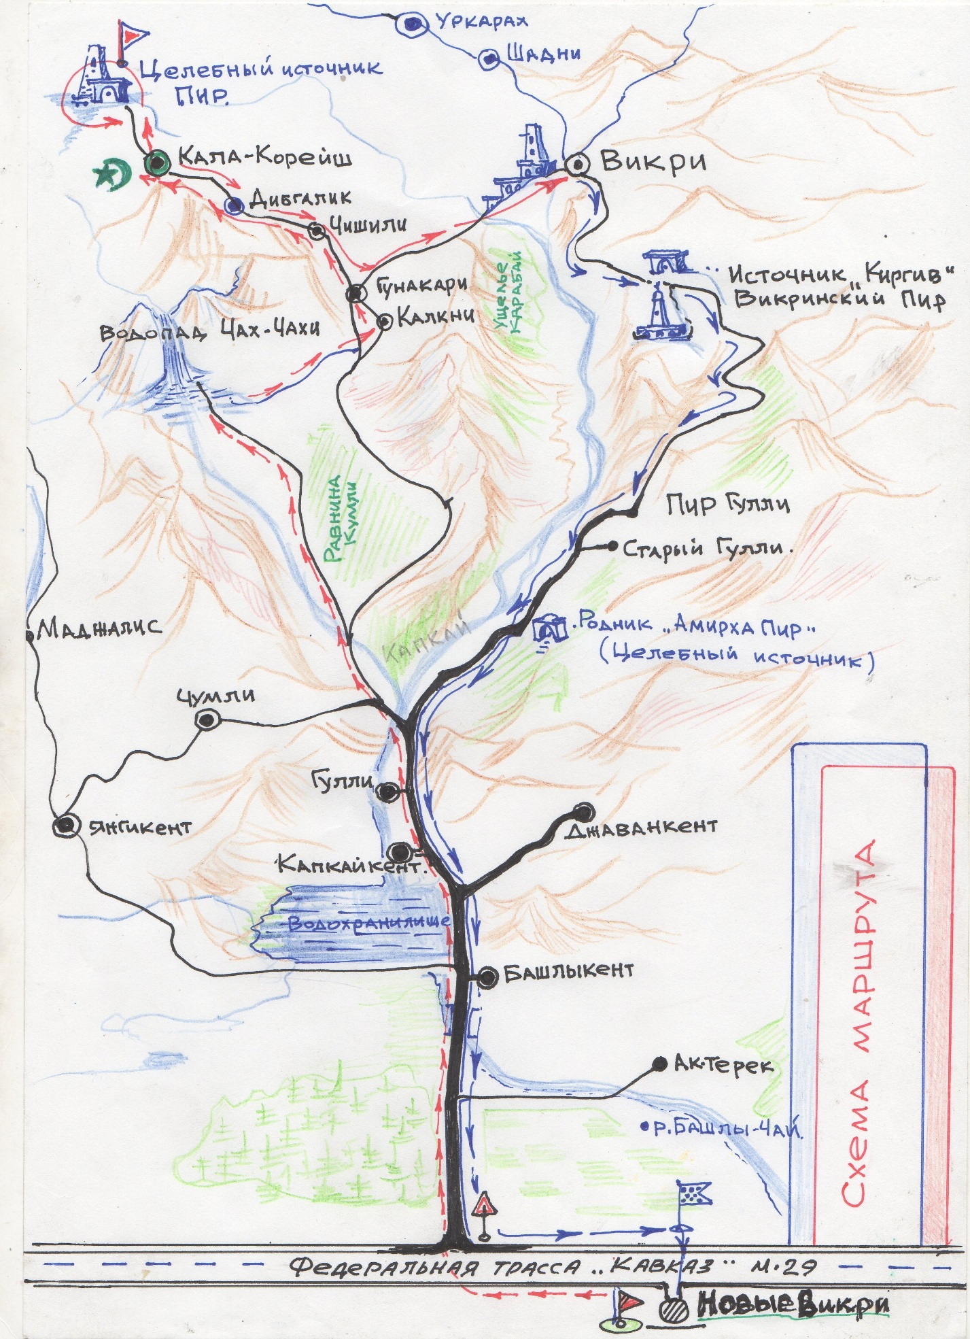

Приложение 2

(Вход в Пир Шейха Ахмеда)

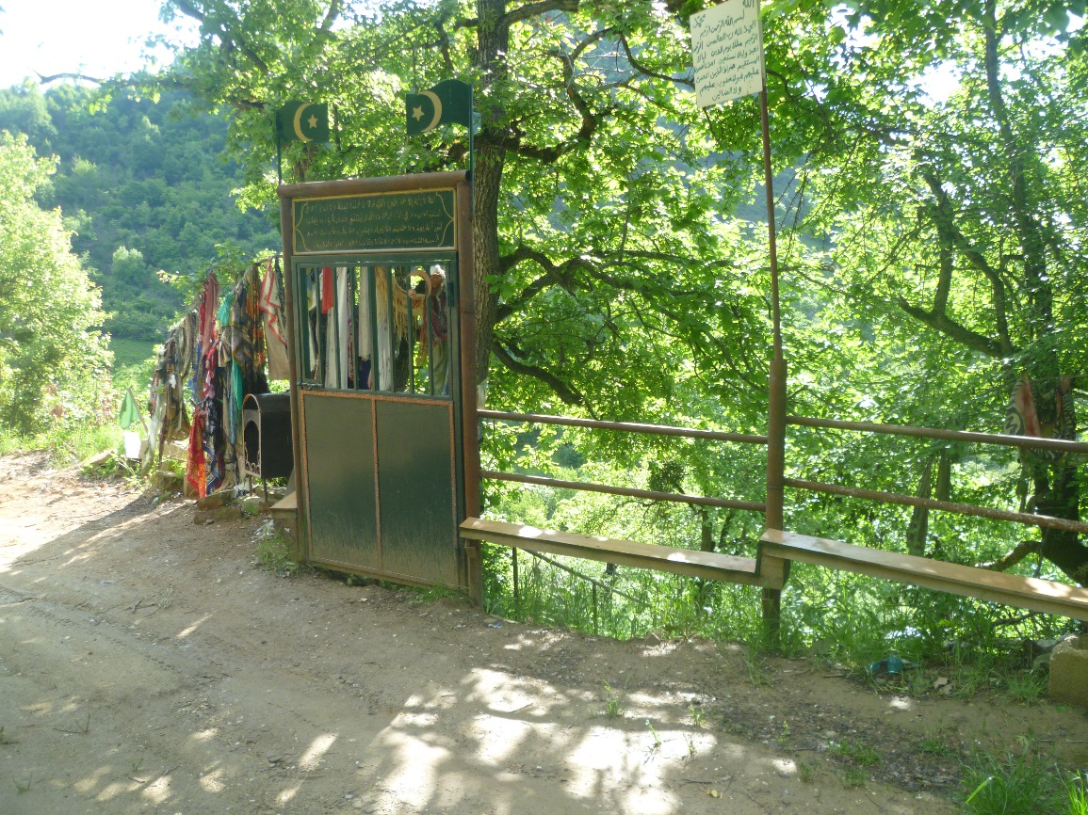

(Возле тайного прохода «Тропа петуха»)

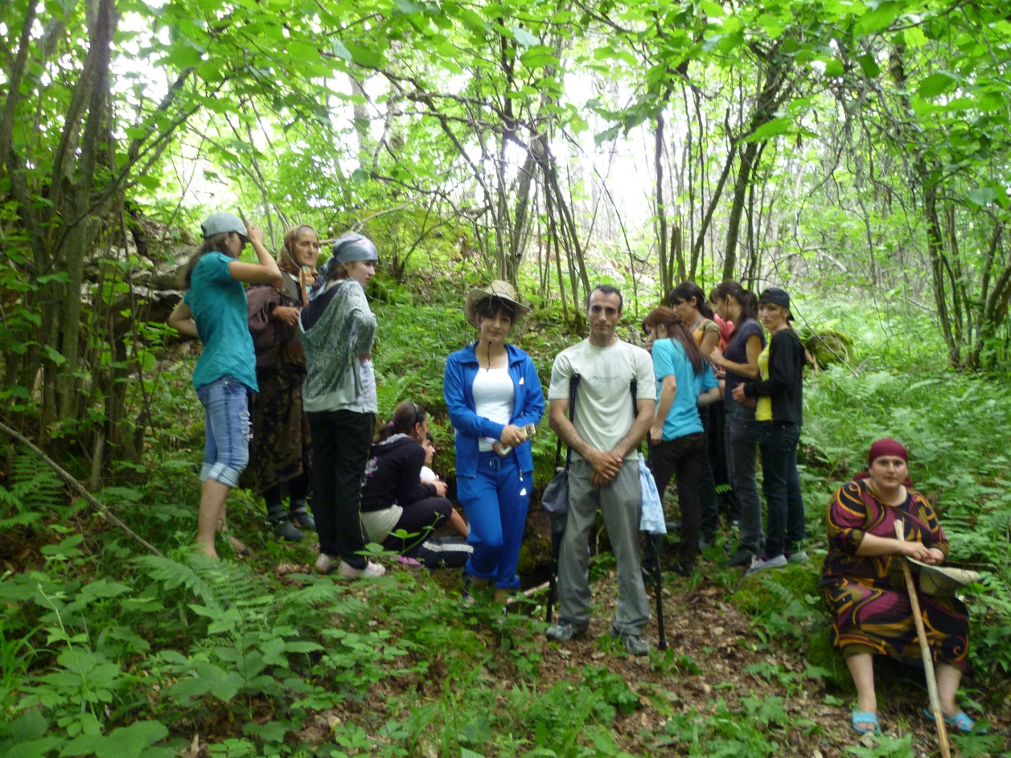

Приложение 3

(Селение-крепость Кала-Корейш.

Поход с учащимися МБОУ «Нововикринская СОШ»)

